מסמך הסבר - פרויקט מערכות חלונות:  
  
הרעיון העומד בבסיס הפרויקט – ניהול מערך מידע על תחבורה ציבורית באזור בנימין. המערכת תנהל את המידע על הקווים השונים כולל מידע בסיסי על:  
 אוטובוסים שהוא חלק מהמערך (מספר רישוי, תאריך רישוי, סטטוס האוטובוס ועוד )  
תחנות הפזורות ברחבי האזור ( מיקום התחנה, כתובת התחנה, מרחקים בין תחנות, זמני נסיעה בין תחנות ועוד)  
קווי האוטובוס הנפרסים באזור (שעת יציאת הקו, תחנות שיש בקו, זמני הנסיעה בקו)

להלן תרשים כללי של המערכת:

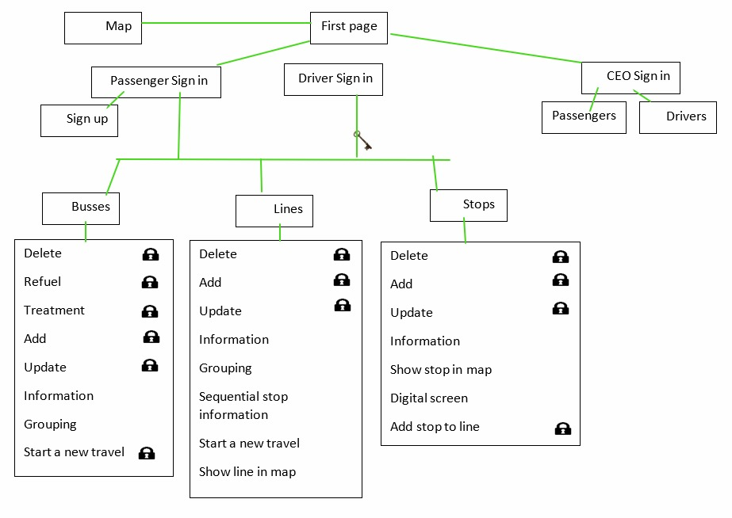  
  
התמצאות במערכת: כפי שניתן לראות בתרשים המצורף בעמוד הראשי ישנם שני אפשרויות כניסה : כניסה עבור נוסע ונהג. (יש לציין שהתוכנית נבנתה לפי הדרישות המקוריות ללא הצמצום – לכן יש גם אפשרות מנהל) בנוסף ישנה אפשרות להפעלת סימולציה שמדמה את תפקוד המערכת בזמן אמת.  
  
עבור נוסע (שם משתמש a : סיסמא: 1): המערכת תציג את מידע מקיף על האוטובוסים הקוים והתחנות שישמשו את הנוסע ע"מ לבחור את מסלול הנסיעה הרצוי.

עבור נהג ( שם משתמש: b סיסמא: 2): המערכת תציג את מידע מקיף על האוטובוסים הקוים והתחנות כמו כן המערכת תאפשר לנהג לציין שהוא מבצע נסיעה.  
  
  
**בונוסים**:  
ניתן לראות שבתוכנית הושקעה חשיבה מ"חוץ לקופסה" שעות רבות מספור של יגיעה בלתי פוסקת וכל זאת ע"מ לאפשר חווית משתמש מיטבית לכלל סוגי משתמשי המערכת יעידו על כך כל אחת מה 18,000 שורות קוד שנכתבו לאחר סיעור מוחות משותף ולמידה מעמיקה ומקיפה של תכני הקורס.  
  
להלן רשימה חלקית בלבד של בונוסים בתוכנית:

1. תבנית מלאה של מודל השכבות – כולל כל התבניות עיצוב הרלוונטיות.
2. API – מפה שנעשה בה שימוש נרחב בתוכנית הצגה של מסלולי הקו , תחנות ועוד.  
   בעמוד הראשי מופיעה במפה האיזור בו פועל הקוים.  
   אם נכנסים למערכת כנהג מופיע לכל קו את המסלול שהוא עובר על גבי המפה תוך – תוך שימוש בשאילתת LINQ מסוג "גרופינג" .  
   השימוש במפה כולל בקשת HTTP שמתבצעת כפקודה מיתוך התוכנית .  
   ניתן אף לחפש מיקומים באמצעות המפה
3. חלון המיועד לנוסע
4. תצוגה של כל האוטובוסים הקיימים במערכת
5. הוספה גריעה ועדכון של פרטי האוטובוסים
6. הוספה גריעה ועדכון של פרטי התחנות
7. ישות אוטובוס
8. ישות אוטובוס בנסיעה
9. סיווג לפי אזורים שונים של בנימין
10. תדירות של קו אוטובוס
11. ישות משתמש כולל שם סיסמא הרשאת ניהול וכו
12. ישות נסיעת משתמש כולל מזהה נסיעה שם ועוד פרטים על נסיעה של אדם באחד הקוים במערכת
13. שימוש ב trigger בעיצוב התוכנית
14. DataTemplate – שימוש בפקדים מרובי נתונים כמו תצוגה של כל האוטובוסים וכו
15. מחיקה – באמצעות סימון התכונה כלא פעילה
16. עיצוב כללי של ממשק המשתמש – כולל גרפיקה מרשימה איקונים וכו
17. קלט – בצורה נוחה עם תהליכון הממחיש את פעולת הקלט